Безопасность в ДОУ
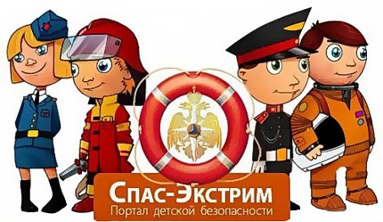
Безопасность - многозначное понятие в различных средах жизнедеятельности человека. Безопасность человека - такое состояние, когда действие внешних и внутренних факторов не приводит к смерти, ухудшению функционирования и развития организма человека в целом, а также его сознания и психики, не препятствуют достижению определенных желательных для человека целей (определение из Википедии - свободной энциклопедии).
Современная жизнь доказала необходимость обеспечения безопасной жизнедеятельности, потребовала обучения сотрудников ДОУ, родителей и детей безопасному образу жизни в сложных условиях социального, техногенного, природного и экологического неблагополучия. Данная ситуация поставила перед необходимостью систематизации работы по трем направлениям: предвидеть, научить, уберечь.
Деятельность по обеспечению безопасности в детском саду это комплексная работа, в которую включены все участники воспитательно-образовательного процесса: дети, сотрудники, родители.
В нашем учреждении создана система безопасности, направленная на функционирование детского сада в режиме, предупреждающем пожары, возможные террористические акты и обеспечивающем безопасное пребывание ребенка и взрослого в течение дня.
Учреждение функционирует в помещении, отвечающем санитарно-гигиеническим, противоэпидемическим требованиям и правилам пожарной безопасности, а также психолого-педагогическим требованиям к благоустройству ДОУ, определенным Министерством образования.

Гражданская оборона

Антитеррористическая безопасность

ЕСЛИ ВЫ СТОЛКНУЛИСЬ С ПРОЯВЛЕНИЯМИ ЭКСТРЕМИЗМА:  Центр по противодействию экстремизму ГУ МВД России по Ивановской области  На обращение граждан отвечает дежурный по ГУ МВД России по Ивановской области. Все обращения граждан регистрируются в установленном законом порядке. | (4932) 35-45-55
ЕСЛИ НАРУШАЮТСЯ ПРАВА ДЕТЕЙ И ПОДРОСТКОВ:  Уполномоченного по правам ребенка в Ивановской области | ( 4932) 32-75-99
ЕСЛИ НУЖНА КОНСУЛЬТАЦИЯ для социальной реабилитации детей-инвалидов, детей страдающих хроническими заболеваниями  Социально-реабилитационный центр | (4932)31-4045  31-40-96
КОНТАКТНЫЙ ТЕЛЕФОН В МБДОУ№ 153:  Бучельникова Ольга Валерьевна – педагог-психолог, Смирнова Вера Юрьевна уполномоченный по правам ребенка;  Разумова Татьяна Станиславовна – зам зав по АХР, ответственный по противодействию терроризму и экстремизму | (4932) 23-46-55

Пожарная безопасность

Эпидемиологическая безопасность

Информационная безопасность

Техническая безопасность

Охрана жизни и здоровья воспитанников

Охрана труда и техника безопасности

